OBJET D’ÉTUDE 1 : chimie et police scientifique
Chapitre 4 : une explosion surprenante: réaction entre les acides et les métaux
Activité n°1 : Une explosion surprenante
Niveau | Cycle 4 niveau 3ème
Compétences travaillées | 1S : Passer d’une forme de langage scientifique à une autre  2I : extraire les informations de divers documents  4 : pratiquer une démarche scientifique
Attendus de fin de cycle | Mettre en œuvre des tests caractéristiques d’espèces chimiques à partir d’une banque fournie.
Connaissances et capacités | Passer d’un langage scientifique à un autre
Description de l’activité et travail réalisé par les élèves | Temps de lecture du document avec le surligneur.  Travail de groupe (2) où les élèves échangent sur ce qui a bien pu se passer et imaginent l’expérience faite par Abby. Le professeur passe au fur et à mesure pour corriger et noter directement les réponses aux questions 1 et 2.  Temps de mise en commun :  Explication de l’expérience que les élèves réalisent par groupe de 2.  On mélange du fer en poudre avec de l’acide chlorhydrique dans un tube à essais. Puis on bouche le tube avec du papier parafilm.  Reprise du travail de groupe, les élèves répondent aux questions 3, 4 et 5. Les plus rapides peuvent lire la suite et commencer à répondre à d’autres questions.  Reprise de la parole par le professeur qui explique l’expérience du test du gaz dihydrogène et les règles de sécurité.  Tous les groupes font l’expérience du test du dihydrogène. (4 groupes par 4 groupe pour une meilleur surveillance et pour que l’on entende bien la détonation).  Reprise du travail de groupe pour la fin de l’activité.  Le professeur passe dans les groupes pour aider.
Pré-requis | Notion d’ions et de transformation chimique, tests des ions.
Durée | 1,5 h
Matériel | Par groupe de 2 :  Un porte tube à essais  1 tube contenant du fer en poudre.  2 tubes à essais vide.  Un flacon d’acide chlorhydrique  Un flacon de soude  Un flacon de nitrate d’argent  Du papier parafilm  Une boite d’allumette.  2 paires de lunette  2 blouses
Liens photos | aucun

Nom : …………………………..
Partie 2 Chapitre 4
Domaine | J’ai réussi à … | A | B | C | D |  | note
1S | Passer d’une forme de langage scientifique à un autre (schéma, formules) |  |  |  |  | ……. /9 | ………/20
2I | Trouver les informations dans les documents. |  |  |  |  | ………/7
4 | Démarche scientifique |  |  |  |  | .……../4
Activité 1 : Une explosion surprenante
Une violente explosion est survenue hier au soir dans un entrepôt de l’armée causant la mort du soldat qui faisait sa ronde de nuit.
Le NCIS est appelé en renfort. Le commandant Gibbs, Les inspecteurs Dinozzo et Mc Gee se retrouvent sur les lieux.
Gibbs : « qu’est-ce que l’on a Dinozzo ? »
Dinozzo : « le général de la base n’arrive pas à comprendre comment cette explosion a pu avoir lieu, l’entrepôt n’est pas relié au gaz, et aucune bombe n’a été retrouvée. »
Gibbs : « Etrange… que fait-on dans cet entrepôt ? »
Dinozzo : « On y stocke du fer en poudre pour la fabrication des munitions et de l’acide chlorhydrique concentré, patron»
Gibbs: « Et c’est quoi tout ce liquide par terre? Mc Gee, fait un prélèvement et envoie le à Abby au laboratoire d’analyse.
De retour au NCIS, Gibbs entre dans le labo d’Abby.
Gibbs : « Alors Abby, ce liquide prélevé sur les lieux de l’explosion ça a donné quoi ? »
Abby : « Je pensais que c’était de l’acide chlorhydrique concentré puisqu’on stockait ce produit dans l’entrepôt, mais non c’est du chlorure de fer II ! »
Gibbs : « Et cette info va nous aider à coincer le coupable ?»
Abby : « En effet, grâce à ce liquide je peux te dire que c’est le gaz dihydrogène qui a crée l’explosion et je peux t’affirmer que Le meurtrier s’y connaît en chimie, il a juste utilisé ce qui était stocké dans l’entrepôt pour préméditer son crime ! »
Gibbs : «Intéressant, explique mais fait simple ! »
Abby : « Mieux que ça je vais te montrer : il ne me faut que du fer en poudre, de l’acide chlorhydrique et une allumette ! Bouche toi les oreilles Gibbs ! »
Mettre une photographie d’un bâtiment en feu | Mettre une ou plusieurs photographies d’Abby ou de Gibbs

Q1. D’après toi, que s’est-il passé dans cet entrepôt ? (hypothése) ( 4 : ………/1)
…………………………………………………………………………………………………………………………………………………………………………………………………………………..……………………………………………………………………………………………………………………………………………………………………………………………………………………………………………………….
Q2. Imagine l’expérience qu’Abby va réaliser. Schématise la ci dessous ( 4 : ………/1)

Q3. On réalise cette expérience ensemble.
Note tes observations au moment de la mise en contact des substances. ( 4 : ………/1)
…………………………………………………………………………………………………………
………………………………………………………………………………………………………..
Q4. Que pouvez-vous en conclure au niveau chimique? ( 4 : ………/1)
………………………………………………….…………........................................……………………………………………………………………………………………………………………………………………………….…………........................................…………………………………………………………………………………..

Q5. Retrouve le nom du gaz responsable de l’explosion donné par Abby : …………………………………………………….
Donne sa formule chimique : ……………………………………. ( 2 : ………/1 1S : ………… /1)

Q6. Pour tester ce gaz il suffit d’approcher une allumette. On réalise l’expérience.
Décrire par un schéma le test de reconnaissance de ce gaz : ( 1S : ………/2)

Analyse de l’expérience :
Q7. Quel nom donne Abby au liquide retrouvé sur le sol de l’entrepôt ? ……………………………………………………………………
( 2 : ………/1)
Q8. Comment prouver que le liquide contenu dans ton tube à essai est de le même que dans l’entrepôt ? Fait des schémas de ton expérience et de tes observations. ( 1S : ………/3)

Bilan l’expérience :

Réactifs | produits | Spectateur
Présents au départ qui disparaissent au cours de la transformation | Qui apparaissent au cours de la transformation | Présents au départ et qui ne disparaissent pas.
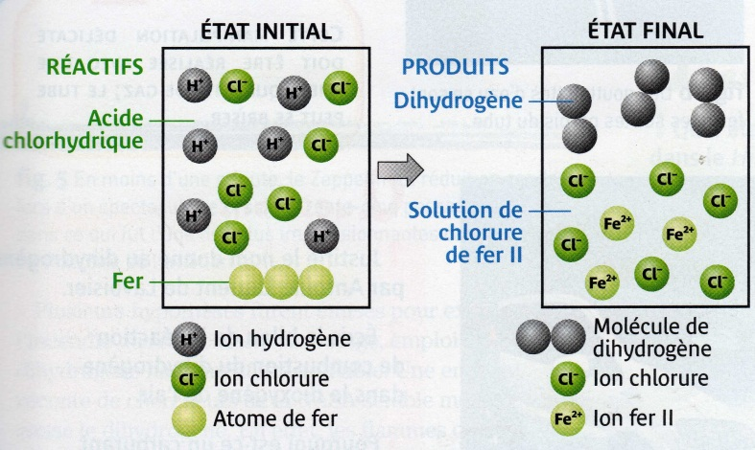
Q9. Complète le tableau en nommant les différentes espèces chimiques et en donnant leurs formules chimiques. Tu peux t’aider de l’image ci-contre : ( 2 : ………/5)

Q10. Compléter : (1S : ……/1)
L’acide …………………….. réagit avec le ………………………., ces deux substances disparaissent et se transforment en solution ionique de ……….……………………………………….. et en un gaz …………………………………………………

Q11. Compléter l’équation bilan avec les noms : ( 1S : ………/1)

……………………………………...+…………………..…………….. → ………………………….……. + ……………………………

Réactifs produits

Q12. Compléter l’équation bilan avec les formules chimiques et équilibrer l’équation bilan : ( 1S : ………………. /1 + 1 bonus)

……………………………………….+………………………………....… → …………………………..… + …………………………….

Partie 1
Chapitre n°4

Une explosion surprenante : réaction entre un acide et un métal

En cas de contact entre l’acide chlorhydrique et le fer :
- Le fer et les ions hydrogène disparaissent peu à peu
- Des ions fer (II) et du dihydrogène apparaissent
C’est donc une transformation chimique puisque des réactifs disparaissent et des nouveaux produits apparaissent.

On peut en écrire le bilan :
Fer + acide chlorhydrique → Dihydrogène + solution de chlorure de fer (II)

Et l’équation de réaction correspondante (hors programme) :
Fe + 2 (H⁺ + Cl⁻) → H₂ + (Fe²⁺ + 2 Cl⁻)
De même, l’acide chlorhydrique réagit avec la plupart des métaux pour former du dihydrogène et des ions métalliques (ions zinc, ions aluminium, …)

Connaissances : Je connais … | Où dans le chapitre ? | Auto-evaluation
Les ions hydrogène et chlorure sont présents dans une solution d’acide chlorhydrique
Le fer réagit avec l’acide chlorhydrique, avec formation de dihydrogène et d’ions fer (II)
Les critères de reconnaissance d’une transformation chimique : disparition des réactifs et apparition de produits
La plupart des métaux réagissent avec l’acide chlorhydrique pour former du dihydrogène et des ions métalliques
Capacités : Je suis capable de ….
Suivre un protocole pour réaliser la réaction entre le fer et l’acide chlorhydrique avec mise en évidence des produits

